Міністерство освіти і науки України
Українська академія друкарства
Кафедра комп’ютерних наук та інформаційних технологій

Звіт
до лабораторно-практичного заняття №1
«Створення бази даних у середовищі СУБД Microsoft Office Access. Робота з об’єктами бази даних»
з дисципліни
«Основи інформаційних технологій»

Виконав:
ст. гр. ІСТ-11
Панахид Ярослав
Прийняв: Тимченко

Львів 2023
Мета роботи: Формувати вміння та навички створювати базу даних у середовищі СУБД, працювати з об’єктами бази даних.
Хід виконання роботи: Спершу я завантажив програму СУБД Microsoft Office Access, після чого створив папку, де створив файл access з назвою «Товари». Після відкриття програми я почав створювати таблиці та форматувати властивості полів. Після чого я почав заповняти таблиці даними. Далі я створив форми для певних таблиць. Після цього я почав сортувати дані в таблицях і після чого я почав створювати запити на основі таблиць. Після запитів я також створив звіти для запитів. Після всього цього я створив головну кнопкову форму, де помістив вкладки, а в вкладках кнопки, які відкривають відповідні дані. Після виконання лабораторного завдання я пішов писати звіт.

Скріншоти виконаного завдання:
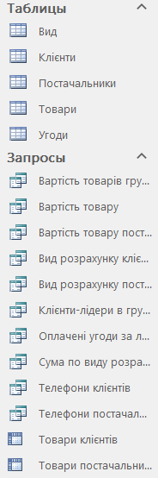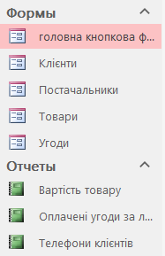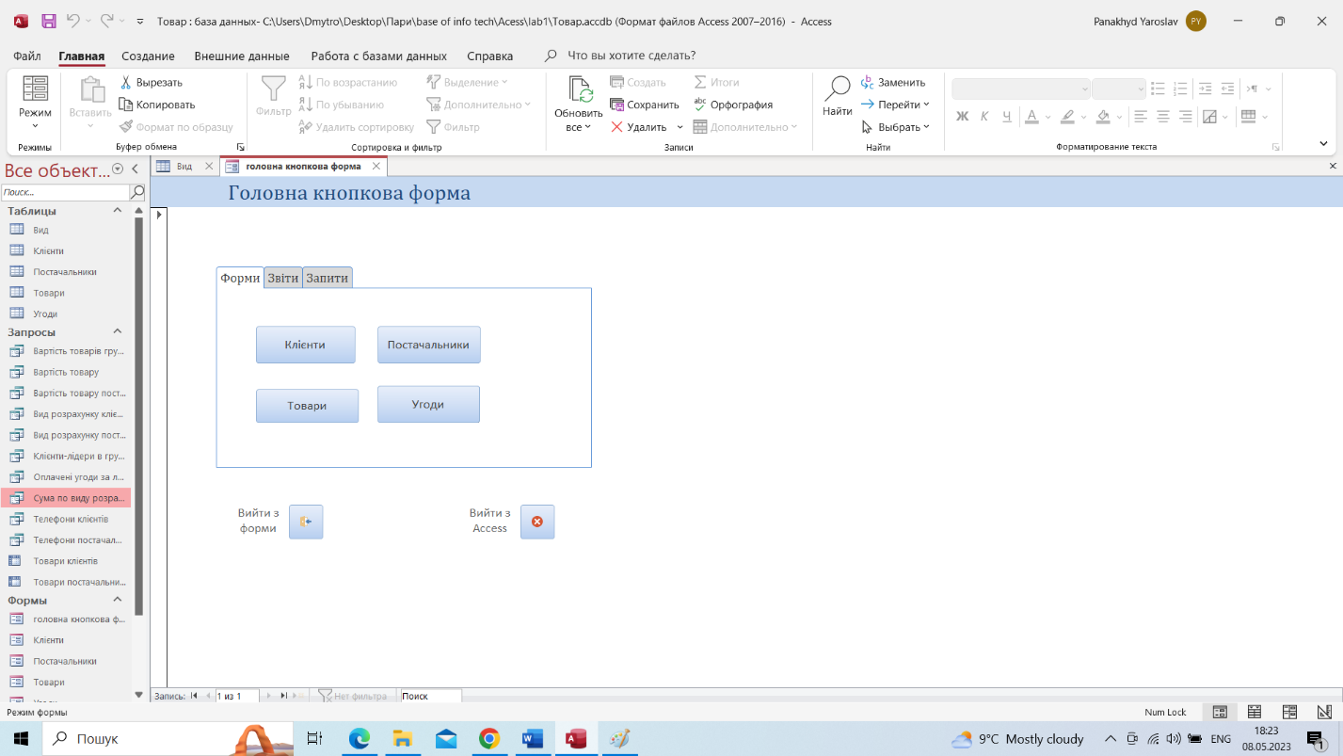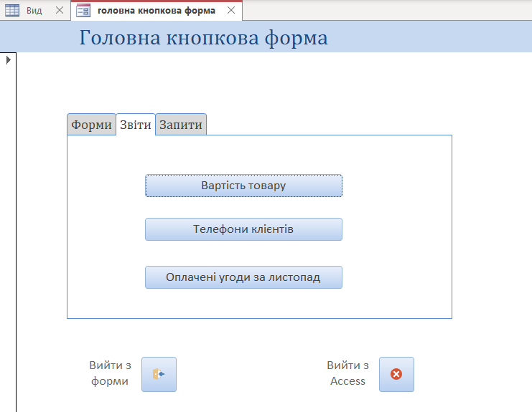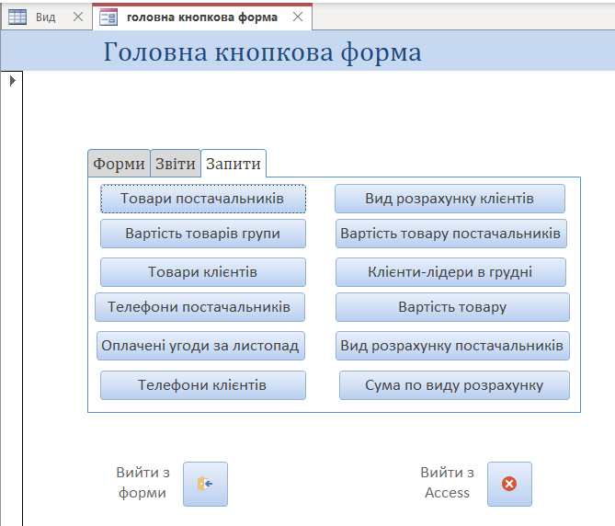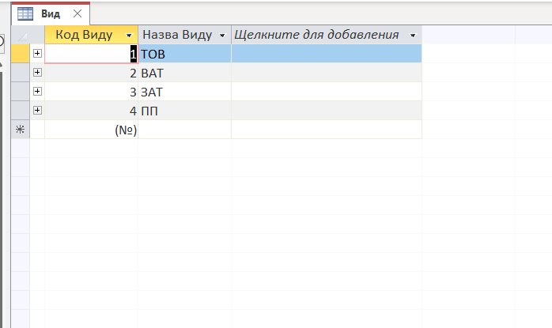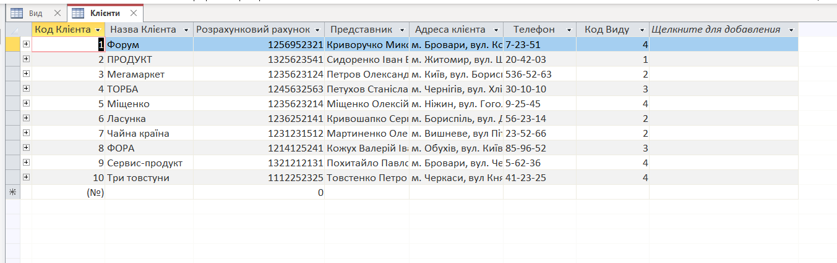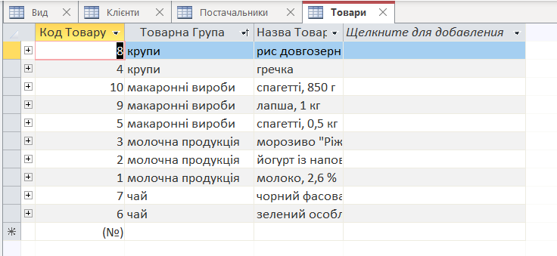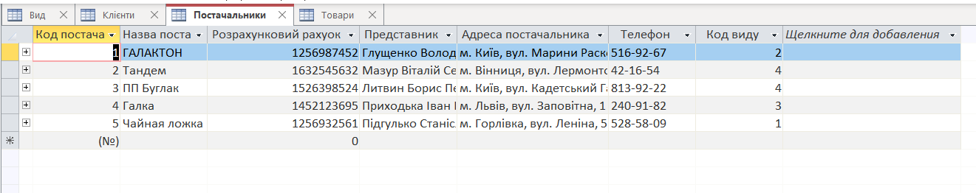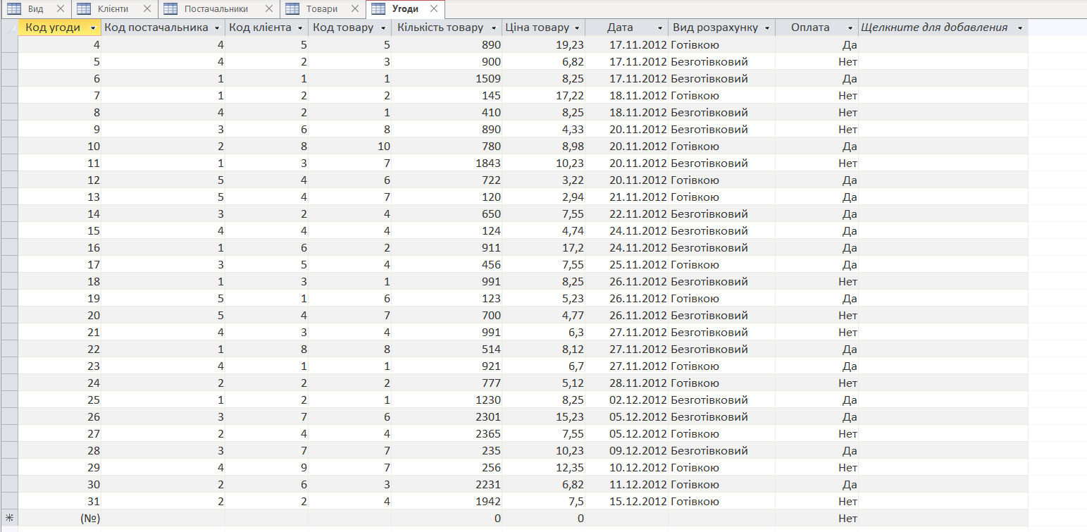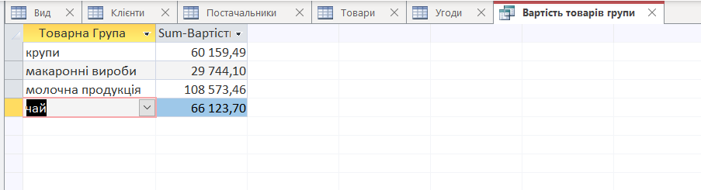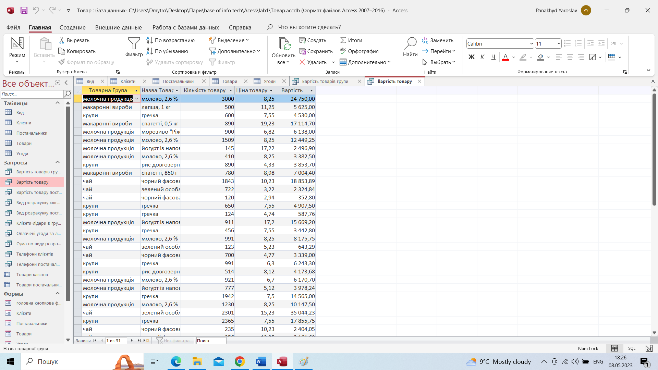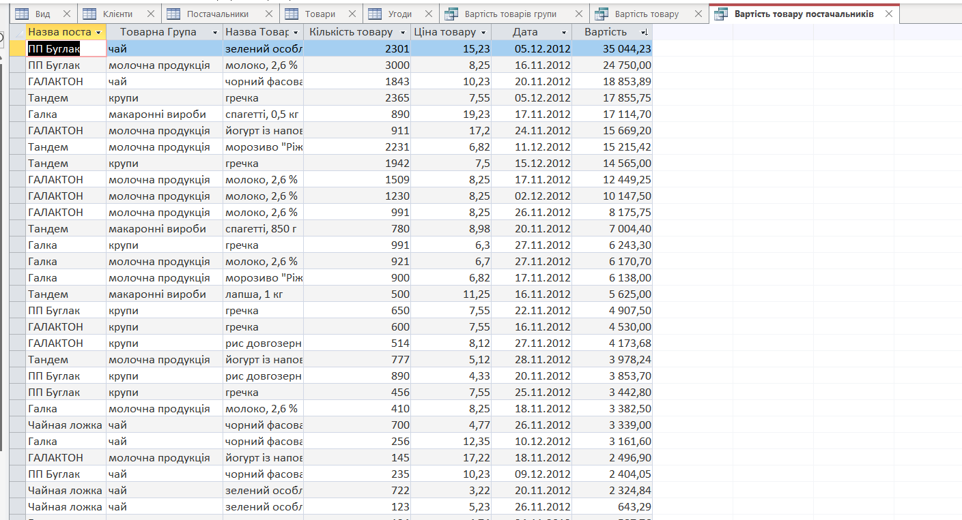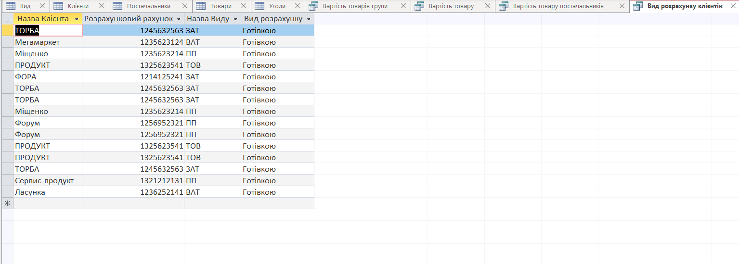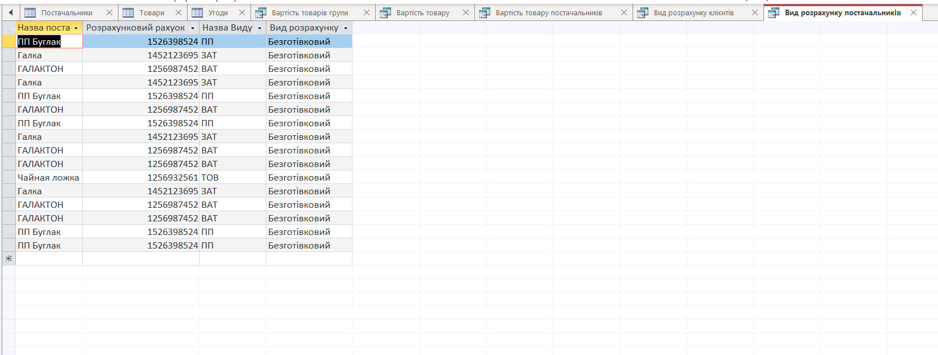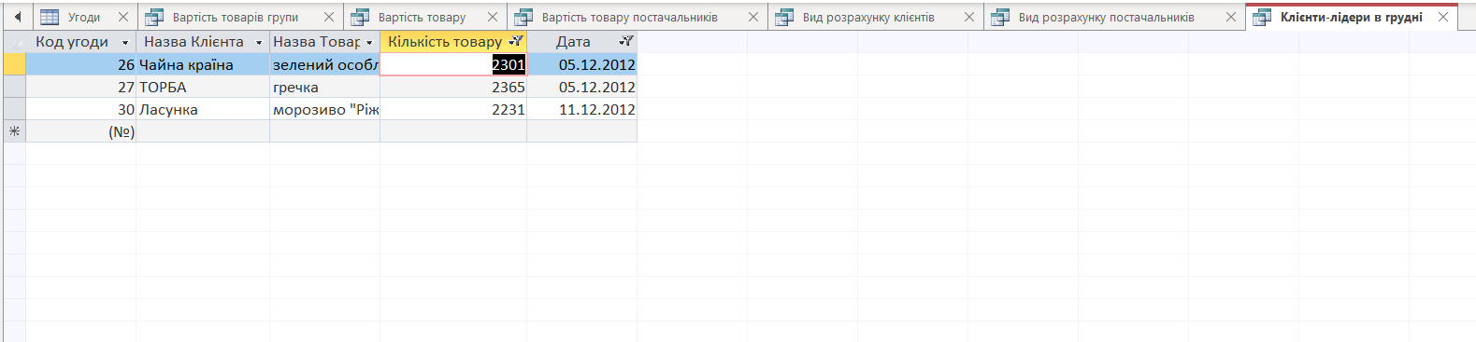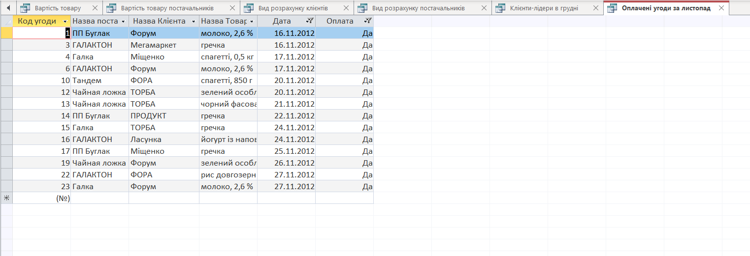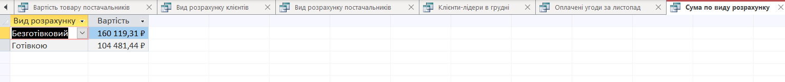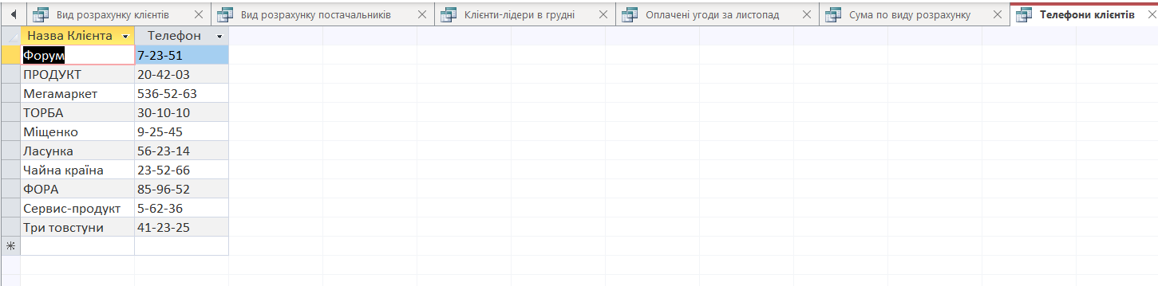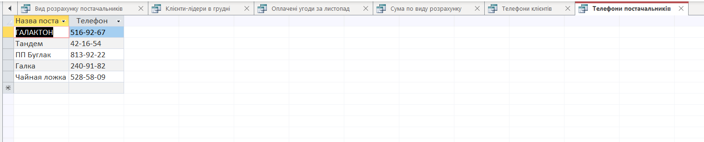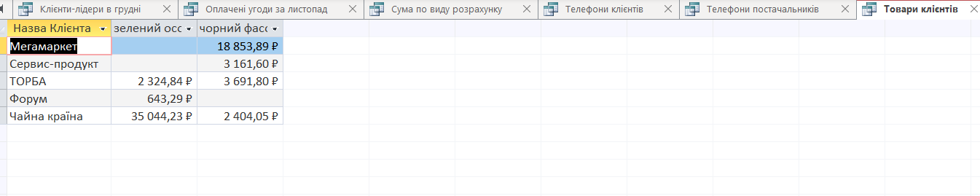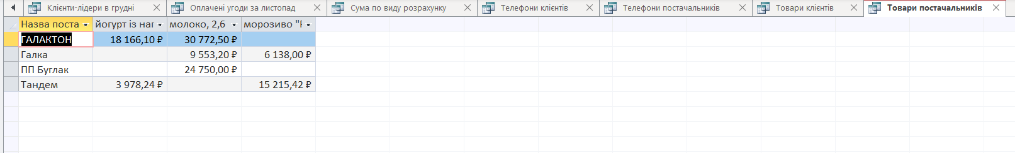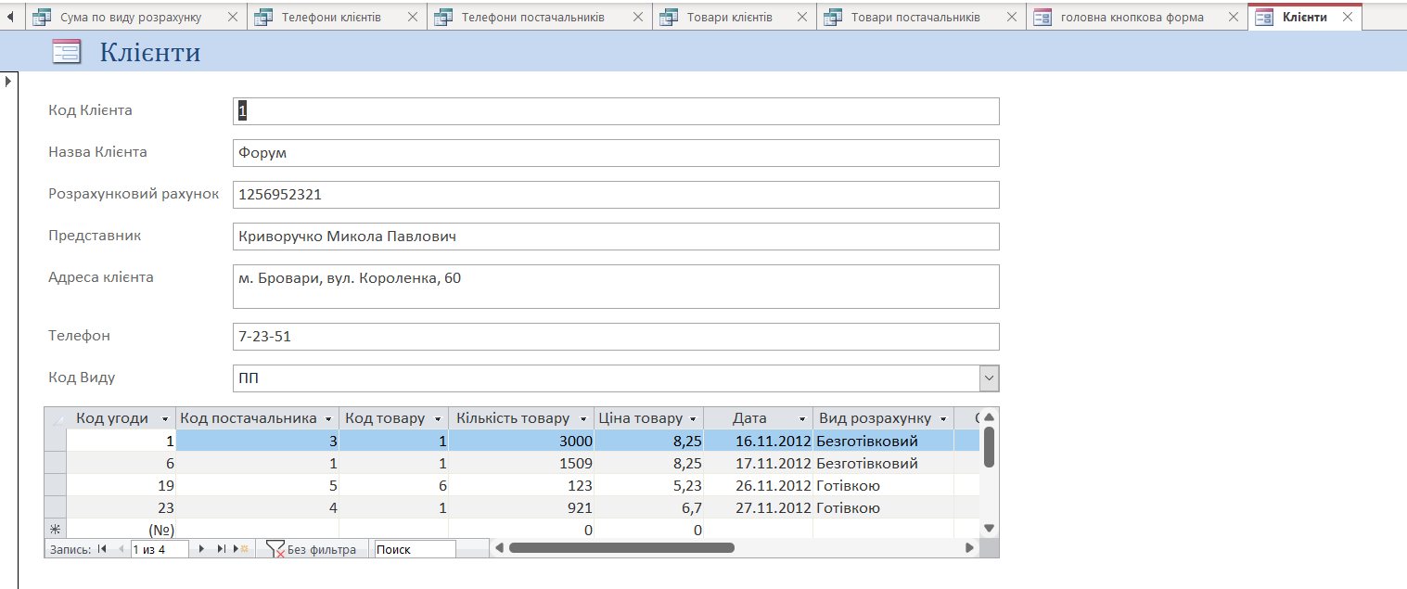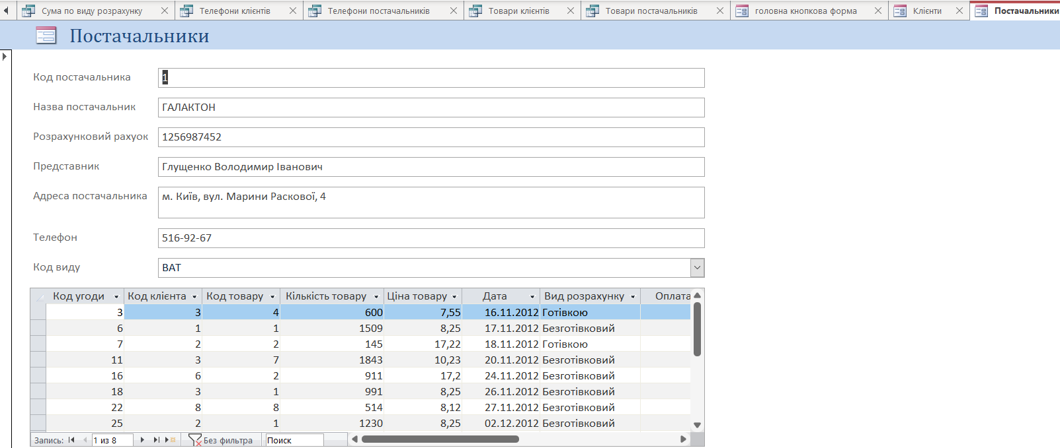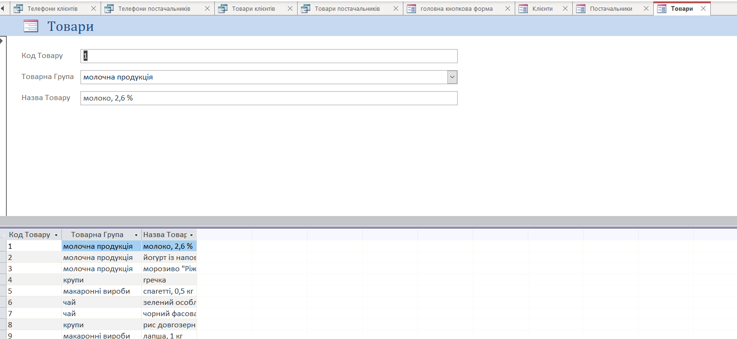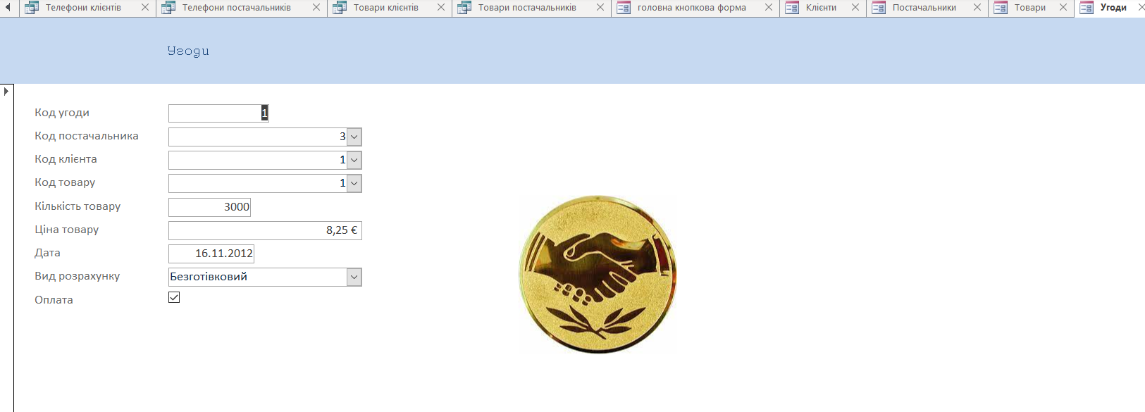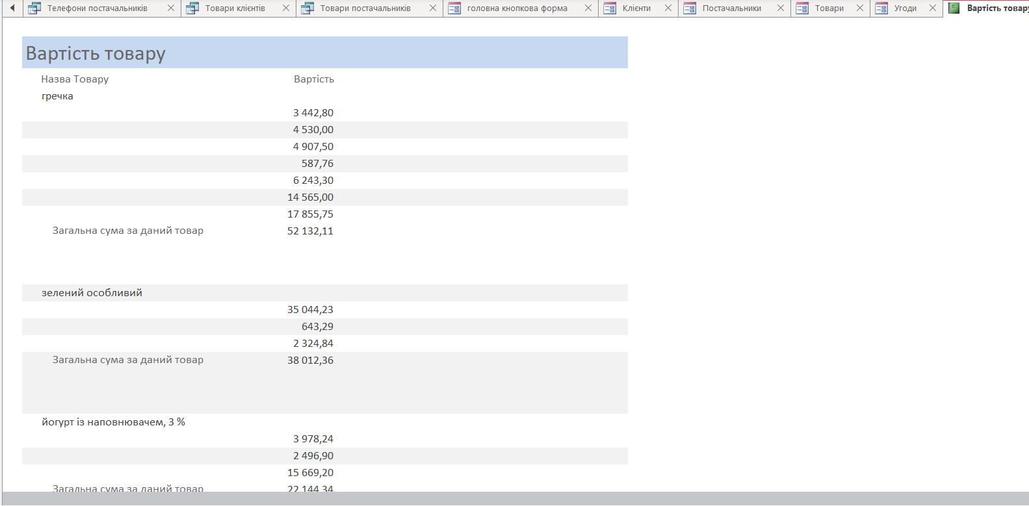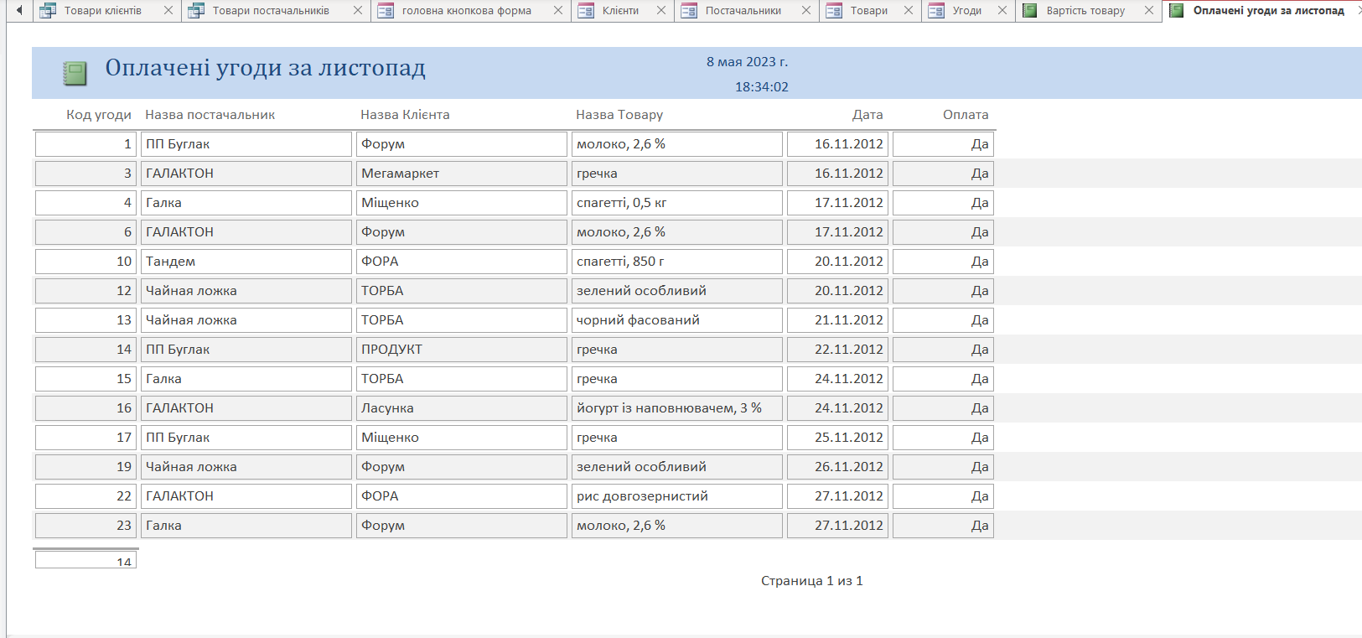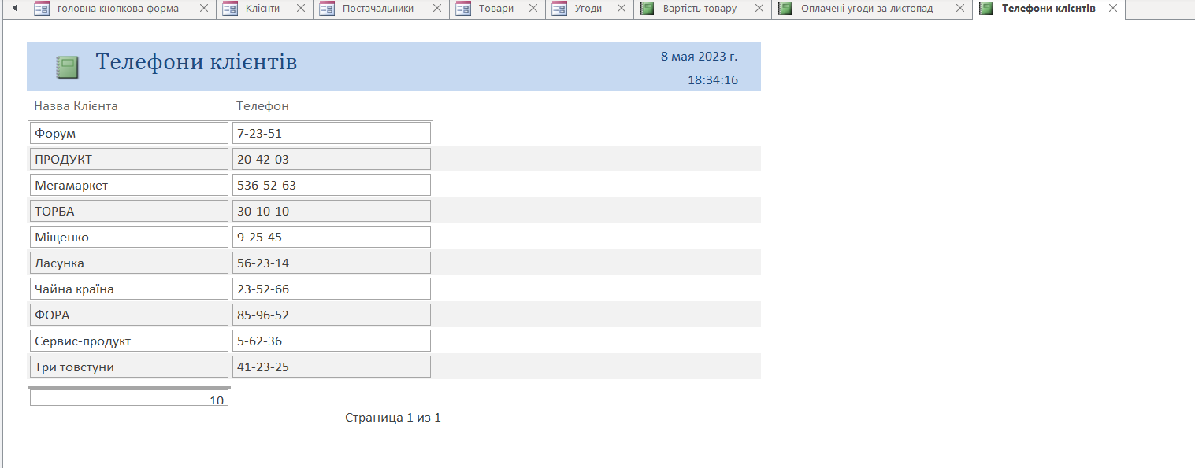
Висновки по роботі: Після виконання цієї лабораторно-практичної роботи я ознайомився з програмою СУБД Microsoft Office Access, навчився створювати свою структуру бази даних та її використовувати.

